eRestoran

Sajt za onlajn rezervaciju stolova

Specifikacija zahteva

Verzija 1.0

Pregled izmena

|  |  |  |  |
| --- | --- | --- | --- |
| **Datum** | **Verzija** | **Opis** | **Autor** |
| 07.04.2023 | 1.0 | Inicijalna verzija | Antonije, Aleksa, Marko |
|  |  |  |  |
|  |  |  |  |
|  |  |  |  |

Sadržaj

1. Cilj dokumenta 4

2. Opseg dokumenta 4

3. Reference 4

4. Pregled slučajeva korišćenja 4

5. Profili korisnika 6

5.1 Posetilac sajta 6

5.2 Registrovan korisnik 6

5.5 Administrator restorana 6

6. Opis slučajeva korišćenja 6

6.2 Pregled osnovnih podataka o restoranu 6

6.3 Pregled recenzija restorana i jela 6

6.4 Pregled sale resotrana 7

6.5 Pregled menija restorana 7

6.6 Prijavljivanje 8

6.7 Rezervacija stola 9

6.8 Ostavljanje komentara za restoran i jela 11

6.9 Ocenjivanje restorana i jela 12

6.10 Dodavanje nove sale 12

6.11 Dodavanje novog jela u meni 13

6.12 Ažuriranje osnovnih podataka o restoranu 13

6.13 Ažuriranje izgleda sale restorana 14

6.14 Ažuriranje postojećih jela iz menija 14

7. Dodatni zahtevi 15

7.1 Funkcionalnost 15

7.2 Upotrebivost 15

7.3 Pouzdanost 15

7.4 Performanse 15

7.5 Podrška i održavanje 16

7.6 Ograničenja 16

Specifikacija zahteva

# Cilj dokumenta

Cilj ovog dokumenta je specifikacija zahteva u pogledu detaljnog opisa slučajeva korišćenja sajta eRestoran.

# Opseg dokumenta

Dokument se odnosi na eRestoran koji će biti razvijen od strane Trinity Force-a. Namena sistema je efikasno prezentovanje sadržaja restorana i onlajn rezervacija stolova.

# Reference

Spisak korišćene literature:

1. eRestoran – Predlog projekta, Trinity Force-01, V1.0, 2023, Trinity Force.
2. eRestoran – Vizija sistema, Trinity Force-02, V1.0, 2023, Trinity Force.
3. eRestoran – Plan realizacije projekta, Trinity Force-03, V1.0, 2023, Trinity Force.
4. eRestoran – Planirani raspored aktivnosti na projektu, Trinity Force-03, V1.0, 2023, Trinity Force.

# Pregled slučajeva korišćenja

Osnovni UML dijagram koji prikazuje korisnike i slučajeve korišćenja sajta eRestoran portala prikazan je na sledećoj slici:

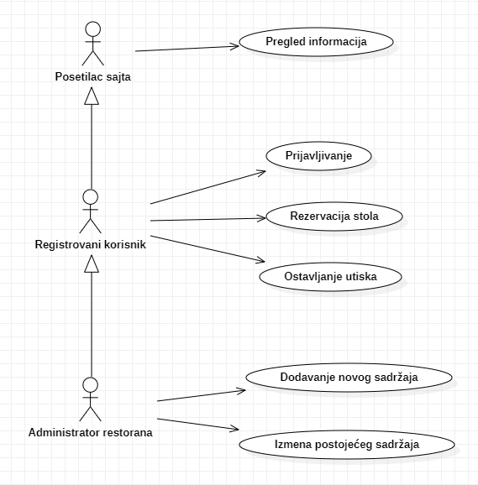

Slučajevi korišćenja *pregled informacija*, *ostavljanje utisaka*, *dodavanje novog sadržaja* i *izmena postojećeg sadržaja* obuhvataju složenije radnje koje se mogu razložiti dalje razložiti na pojedinačne slučajeve korišćenja.

Detaljni UML dijagram za slučaj korišćenja *pregled informacija* je prikazan na sledećoj slici:

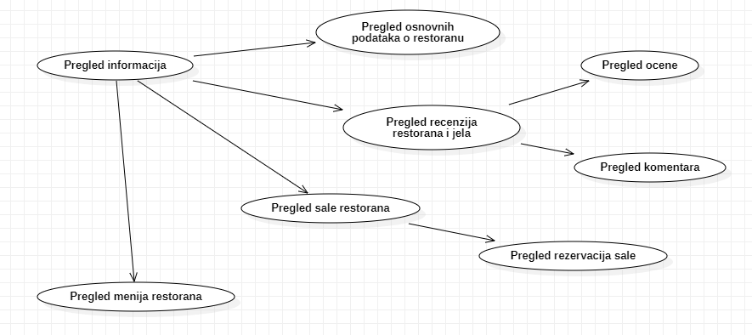

Detaljni UML dijagram za slučaj korišćenja *ostavljanje utisaka* je prikazan na sledećoj slici:

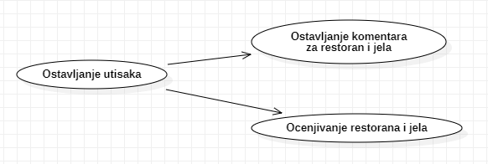

Detaljni UML dijagram za slučaj korišćenja *dodavanje novog sadržaja* je prikazan na sledećoj slici:



Detaljni UML dijagram za slučaj korišćenja *izmena postojećeg sadržaja* je prikazan na sledećoj slici:

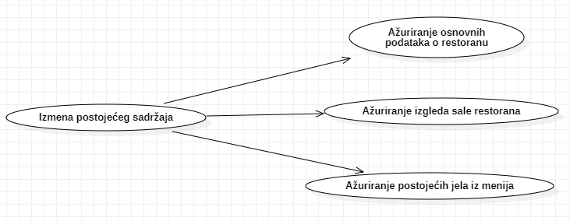

# Profili korisnika

Identifikovani su sledeći profili korisnika sajta eRestoran:

## Posetilac sajta

Posetilac sajta je osnovni profil korisnika koji sa najmanjim skupom funkcionalnosti na raspolaganju. Korisnici ovog tipa pristupaju sajtu u cilju pregleda informacija koje su na njemu prezentovane. Pristup sajta u ulozi posetioca je slobodan, tj. ne zahteva prethodno prijavljivanje na sajt.

## Registrovani korisnik

Registrovani korisnik je profil korisnika koji obuhvata sve posetioce koji su kreirali nalog na sajtu. Veza generalizacije između registrovanog korisnika i posetioca sajta je uvedena da ukaže na mogućnost pristupa svim osnovnim funkcionalnostima sajta vezanim za pregled informacija. Da bi registrovani korisnik mogao da rezerviše sto ili da ostavi recenziju za restoran i jela potrebno je prethodno prijavljivanje korisnika.

## Administrator restorana

Administrator restorana je profil korisnika zadužen za upravljanje i održavanje sajta. Shodno vezi generalizacije, administrator restorana ima pristup svim funkcionalnostima sajta. Zaduženja specifična za administratora su dodavanje i ažuriranje osnovnih podataka o restoranu, sali i jelima restorana koji se prikazuju na sajtu.

# Opis slučajeva korišćenja

## Pregled osnovnih podataka o restoranu

**Kratak opis:**

Prikaz stranice sa osnovnim podacima o restoranu.

**Akteri:**

Posetilac sajta, Registrovani korisnik, Administrator restorana.

**Preduslovi:**

Nema.

**Osnovni tok:**

1. Korisnik bira opciju za prikaz sa osnovnim podacima o restoranu.
2. Prikazuje se osnovna stranica za restoran.

**Izuzeci:**

Nema.

**Posledice:**

Tekuća stranica je stranica s osnovnim podacima o restoranu.

## Pregled recenzija restorana i jela

**Kratak opis:**

Prikaz stranice sa listom komentara i ocena za restoran i jela iz menija.

**Akteri:**

Posetilac sajta, Registrovani korisnik, Administrator restorana.

**Preduslovi:**

Nema.

**Osnovni tok:**

1. Korisnik bira opciju za prikaz restorana ili menija restorana.
2. Prikazuje se stranica restorana ili menija restorana sa listom recenzija i ocena.

**Izuzeci:**

Nema.

**Posledice:**

Tekuća stranica je stranica restorana ili menija restorana sa listom recenzija i ocena.

## Pregled sale restorana

**Kratak opis:**

Prikaz stranice sa iscrtanom salom restorana.

**Akteri:**

Posetilac sajta, Registrovani korisnik, Administrator restorana.

**Preduslovi:**

Trenutno je prikazana sa osnovnim podacima o restoranu.

**Osnovni tok:**

1. Izbor opcije za rezervaciju stola u tom restoranu.
2. Prikazuje se stranica sa iscrtanom salom restorana.

**Izuzeci:**

Nema.

**Posledice:**

Tekuća stranica je stranica sa iscrtanom salom restorana.

## Pregled menija restorana

**Kratak opis:**

Prikaz stranice sa menijem restorana.

**Akteri:**

Posetilac sajta, Registrovani korisnik, Administrator restorana.

**Preduslovi:**

Trenutno je prikazana sa osnovnim podacima o restoranu.

**Osnovni tok:**

1. Korisnik bira opciju za prikaz menija restorana.
2. Prikazuje se stranica za prikaz menija restorana.

**Izuzeci:**

Nema.

**Posledice:**

Tekuća stranica je stranica koja prikazuje meni restorana.

## Prijavljivanje

**Kratak opis:**

Prijavljivanje korisnika na sajt u cilju pristupa specifičnim funkcijama koje zahtevaju autorizaciju.

**Akteri:**

Registrovani korisnik, Administrator restorana.

**Preduslovi:**

Korisnik nije trenutno prijavljen.

**Osnovni tok:**

1. Korisnik bira opciju prijavljivanje sa bilo koje stranice sajta.
2. Prikazuje se forma za prijavljivanje.
3. Korisnik unosi korisničko ime i lozinku, te nakon toga aktivira komandu *Prijavi se*.
4. Uneti podaci se proveravaju [izuzetak: pogrešno korisničko ime i/ili lozinka].
5. Generiše se jedinstveni identifikator sesije (SID).
6. Osvežava se polazna stranica sa SID-om kao parametrom.

**Izuzeci:**

[*Pogrešno korisničko ime i/ili lozinka*] Prikazuje se obaveštenje na formi za prijavljivanje.

**Posledice:**

Korisnik je prijavljen na sajt i ima pristup specifičnim opcijama u skladu sa svojim privilegijama.

**Dijagram sekvence:**

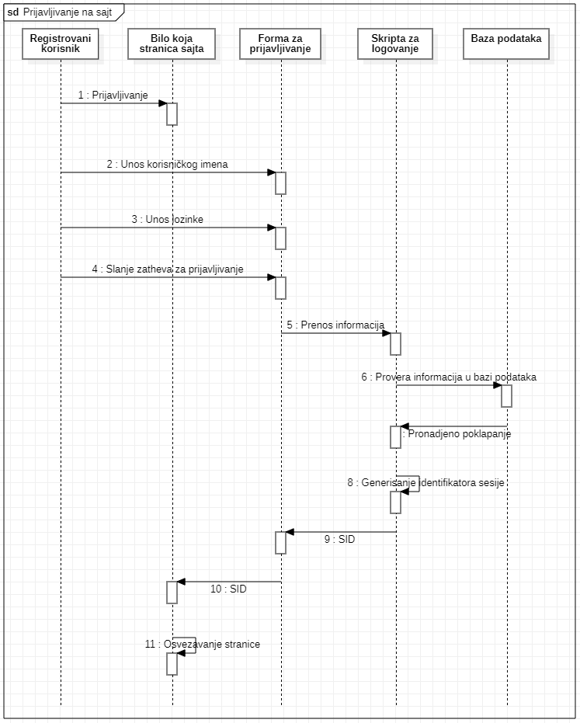

## Rezervacija stola

**Kratak opis:**

Rezervacija stola u restoranu za određeni termin.

**Akteri:**

Registrovani korisnik, Administrator restorana.

**Preduslovi:**

Korisnik je prijavljen na sajt.

**Osnovni tok:**

1. Korisnik bira opciju za prikaz sale restorana.
2. Prikazuje se stranica sa iscrtanom salom restorana.
3. Korisnik bira sto koji želi da rezerviše.
4. Prikazuje se prozor sa informacijama o stolu (podatak o broju mesta i da li je sto dostupan za rezervaciju).
5. Korisnik navodi za koliko osobe rezerviše sto, navodi datum i vreme rezervacije i na kraju pritisne dugme *Rezerviši sto*.
6. Vrši se provera podataka [izuzetak: neispravno uneti podaci].
7. Vrši se ažuriranje podataka u bazi podataka.
8. Osvežava se stranica sa porukom o uspešnoj rezervaciji stola.

**Izuzecci:**

[*Neispravno uneti podaci*] Broj osoba je veći nego broj mesta koje sto podržava i/ili vreme rezervacije nije validno.

**Posledice:**

Sto je uspešno rezervisan.

**Dijagram sekvence:**

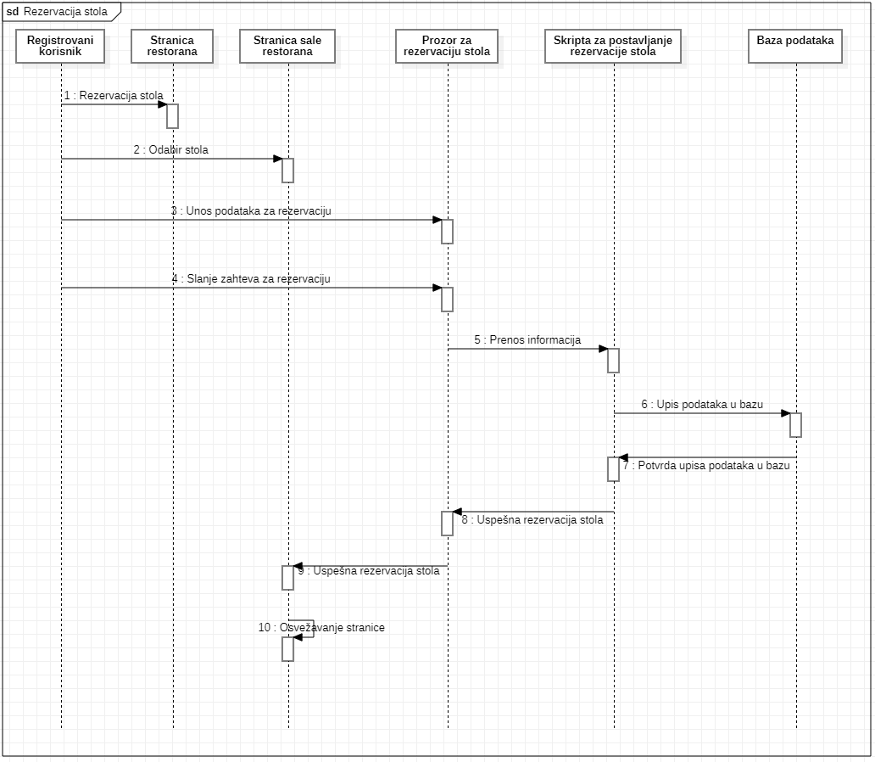

## Ostavljanje komentara za restoran ili jela

**Kratak opis:**

Ostavljanje javnog komentara za neki restoran ili jelo iz menija.

**Akteri:**

Registrovani korisnik, Administrator restorana.

**Preduslovi:**

Korisnik je prijavljen na sajt.

**Osnovni tok:**

1. Korisnik bira opciju za prikaz recenzija resotrana ili jela.
2. Korisnik unosi komentar u prazno polje i nakon toga pritisne dugme *Objavi*.
3. Lista komentara se osvežava.

**Izuzeci:**

Nema.

**Posledice:**

Dodat je novi komentar za restoran ili jelo iz menija.

## Ocenjivanje restorana i jela

**Kratak opis:**

Ocenjivanje kvaliteta rada nekog restorana ili jela iz menija.

**Akteri:**

Registrovani korisnik, Administrator restorana.

**Preduslovi:**

Nema.

**Osnovni tok:**

1. Korisnik bira opciju za prikaz recenzija resotrana ili jela.
2. Korisnik unosi ocenu u vrednosti od 1 do 5 i nakon toga pritisne dugme *Oceni*.
3. Prosečna ocena za restoran i jelo se ažurira.

**Izuzeci:**

Nema.

**Posledice:**

Dodata je nova ocena za restoran ili jelo iz menija.

## Dodavanje nove sale

**Kratak opis:**

Dodavanje nove sale restorana.

**Akteri:**

Administrator restorana.

**Preduslovi:**

Korisnik je prijavljen na sajt.

**Osnovni tok:**

1. Korisnik bira opciju sa osnovnim podacima o restoranu.
2. Prikazuje se osnovna stranica za restoran.
3. Korisnik bira opciju za izmenu informacija za taj restoran.
4. Korisnik bira opciju za dodavanje nove sale.
5. Otvara se editor sale restorana.
6. Korisnik dodaje elemente iz editora i pri završetku korisnik aktivira komandu *Sačuvaj*.
7. Vrši se ažuriranje baze podataka.
8. Osvežava se osnovna stranica za restoran.

**Izuzeci:**

Nema.

**Posledice:**

Nova sala restorana je dodata.

## Dodavanje novog jela u meni

**Kratak opis:**

Dodavanje novog jela u meni restorana.

**Akteri:**

Administrator restorana.

**Preduslovi:**

Korisnik je prijavljen na sajt.

**Osnovni tok:**

1. Korisnik bira opciju sa osnovnim podacima o restoranu.
2. Prikazuje se osnovna stranica za restoran.
3. Korisnik bira opciju za prikaz menija restorana.
4. Prikazuje se stranica za prikaz menija restorana
5. Korisnik bira opciju za izmenu menija.
6. Korisnik bira opciju za dodavanje novog jela u meni.
7. Otvara se forma za dodavanje novog jela.
8. Korisnik dodaje podatke za novo jelo i pri završetku korisnik aktivira komandu *Sačuvaj*.
9. Vrši se ažuriranje baze podataka.
10. Osvežava se stranica za prikaz menija restorana.

**Izuzeci:**

Nema.

**Posledice:**

Novo jelo je dodato u meni.

## Ažuriranje osnovnih podataka o restoranu

**Kratak opis:**

Izmena osnovnih podataka o restoranu koji se prikazuju na stranici restorana.

**Akteri:**

Administrator restorana.

**Preduslovi:**

Korisnik je prijavljen na sajt.

**Osnovni tok:**

1. Korisnik bira opciju sa osnovnim podacima o restoranu.
2. Prikazuje se osnovna stranica za restoran.
3. Korisnik bira opciju za izmenu informacija za taj restoran.
4. Korisnik menja osnovne podatke restorana i pri završetku korisnik aktivira komandu *Sačuvaj*.
5. Vrši se ažuriranje podataka u bazi podataka.
6. Osvežava se stranica restorana.

**Izuzeci:**

Nema.

**Posledice:**

Sadržaj stranice restorana je izmenjen.

## Ažuriranje izgleda sale restorana

**Kratak opis:**

Promena sadržaja sale restorana.

**Akteri:**

Administrator restorana.

**Preduslovi:**

Korisnik je prijavljen na sajt.

**Osnovni tok:**

1. Korisnik bira opciju sa osnovnim podacima o restoranu.
2. Prikazuje se osnovna stranica za restoran.
3. Korisnik bira opciju za izmenu informacija za taj restoran.
4. Korisnik bira opciju za izmenu postojeće sale.
5. Otvara se editor sale restorana.
6. Korisnik menja raspored elemenata sale pomoću editora i pri završetku korisnik aktivira komandu *Sačuvaj*.
7. Vrši se ažuriranje baze podataka.
8. Osvežava se osnovna stranica za restoran.

**Izuzetci:**

Nema.

**Posledice:**

Sala restorana je izmenjena.

## Ažuriranje postojećih jela iz menija

**Kratak opis:**

Promena sadržaja nekog jela iz menija.

**Akteri:**

Administrator restorana.

**Preduslovi:**

Korisnik je prijavljen na sajt.

**Osnovni tok:**

1. Korisnik bira opciju sa osnovnim podacima o restoranu.
2. Prikazuje se osnovna stranica za restoran.
3. Korisnik bira opciju za prikaz menija restorana.
4. Prikazuje se stranica za prikaz menija restorana
5. Korisnik bira opciju za izmenu menija.
6. Korisnik bira jelo iz menija koje želi da izmeni.
7. Otvara se forma za izmenu jela.
8. Korisnik menja podatke za jelo i pri završetku korisnik aktivira komandu *Sačuvaj*.
9. Vrši se ažuriranje baze podataka.
10. Osvežava se stranica za prikaz menija restorana

**Izuzeci:**

Nema

**Posledice:**

Podaci o jelu iz menija su izmenjeni.

# Dodatni zahtevi

## Funkcionalnost

U ovom odeljku su specificirani funkcionalni zahtevi koji su zajednički za više slučajeva korišćenja.

Web aplikacija eRestoran ne zahteva nikakve dodatne funkcionalnosti.

## Upotrebivost

U ovom odeljku su specificirani zahtevi koji su vezani za, ili utiču na upotrebivosti sistema koji se razvija.

**Korisnički interfejs prilagođen korisniku:**

Korisnički interfejs sajta eRestoran će biti dizajniran tako da bude omogućeno jednostavno i intuitivno korišćenje.

## Pouzdanost

U ovom odeljku su specificirani zahtevi u pogledu pouzdanosti sistema koji se razvija.

**Dostupnost:**

Web aplikacija eRestoran će biti dostupan 24 časa dnevno, 7 dana u nedelji. Vreme kada portal nije dostupan ne sme da pređe 10%.

**Srednje vreme između otkaza:**

Srednje vreme između dva sukcesivna otkaza ne sme da padne ispod 120 sati.

## Performanse

U ovom odeljku su specificirani zahtevi koji definišu željene performanse sistema koji se razvija.

**Broj korisnika koji simultano pristupaju:**

Sistem neće imati tačno određen broj simultanih pristupa korisnika portalu.

**Vreme odziva za pristup bazi podataka:**

Vreme potrebno za pristupanje bazi podataka u cilju izvršenje nekog upita ne sme da veće od 30 sekundi.

## Podrška i održavanje

U ovom odeljku su specificirani zahtevi koji treba da poboljšaju stepen podrške i mogućnost održavanja sistema koji se razvija.

Web aplikacija eRestoran portal ne zahteva posebnu podršku i održavanje.

## Ograničenja

U ovom odeljku su specificirana ograničenja kojih se treba pridržavati pri projektovanju sistema koji se razvija.

**Hardverska platforma:**

Klijentski deo sistema treba da ima mogućnost izvršavanja na bilo kom PC računaru sa minimum Pentium II procesorom i 128 MB RAM memorije.

Serverski deo sistema će raditi na PC računaru sa procesorom Pentium IV i 1GB RAM memorije.

**Tipovi Web čitača:**

Klijentski deo sajta eRestoran će biti optimizovan za sledeće Web čitače: Google Chrome, Firefox (Mozilla) i Opera.